Консультация для родителей

Подвижные игры для родителей с детьми 5-6 лет

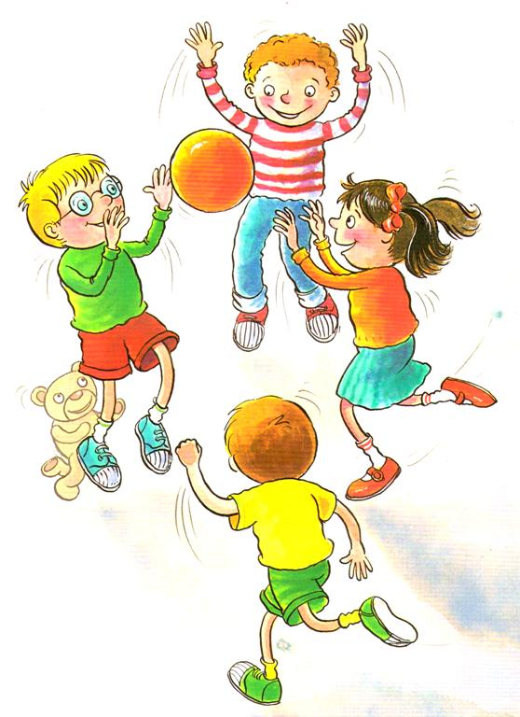

Проблема здоровья подрастающего поколения является одной из важных проблем жизни современного общества. Как добиваться, чтобы ребенок был здоров, что нужно делать для этого, какие меры принимать?

Основной целью для нас с вами должно быть: - сохранение и укрепление здоровья детей и улучшение их двигательного статуса с учётом индивидуальных возможностей и способностей. Огромную потребность в движении дети обычно стремятся удовлетворить в играх. Играть для них – это, прежде всего, двигаться, действовать. Во время подвижных игр у детей совершенствуются координация движений, развиваются такие качества, как инициатива и самостоятельность, уверенность и настойчивость. Дети приучаются согласовывать свои действия и даже соблюдать определенные правила.

Огромное значение на развитие ребёнка оказывают подвижные игры. Подвижная игра - это естественный спутник жизни ребенка, источник радостных эмоций, обладающий великой силой. Подвижные игры являются традиционным средством педагогики.

Подвижные игры для дошкольников разделяются на бессюжетные, сюжетные и игры-забавы. Любая подвижная игра должна быть достаточно простой и иметь доступные для детского понимания правила, и желательно и активное участие в игре взрослого. Взрослому не только необходимо знать правила игры, но и руководить самим процессом игры, пользоваться «сигнальными» словами, определяющими выполнение действия, и, обязательно, отмечать успехи детей. Немаловажно продумать и конец подвижной игры – он должен регулировать дыхание и работу сердца, возбуждение нервной системы, и при этом сохранить положительный эмоциональный настрой. Взрослому следует вовремя и незаметно для детей задать игре новое, более спокойное направление. Это может быть переход к хороводным или малоподвижным играм, упражнениям на имитацию – походим как мишки, помашем крыльями как птички и др. Для малышей наиболее доступны сюжетные игры и простые бессюжетные игры, и игры-забавы.

Сюжетные подвижные игры позволяют ребенку лучше узнать окружающий мир, его явления и предметы: различные средства передвижения, профессии, образ жизни и повадки птиц и животных, явления природы. Также они направлены на развитие физических способностей ребенка, укрепление его здоровья и развитие интеллекта, развивают ловкость, точность, быстроту реакции, силу, выносливость, координацию движений, способность управлять своим телом.

Бессюжетные подвижные игры  близки к сюжетным - в них лишь нет образов, которым дети подражают, все остальные компоненты те же: наличие правил, ответственных ролей, взаимосвязанные игровые действия всех участников. Бессюжетные игры требуют от детей большей самостоятельности, быстроты и ловкости движений, ориентировки в пространстве, чем сюжетные. Это объясняется тем, что игровые действия в них связаны не с разыгрыванием сюжета, а с выполнением конкретного задания.

Игры-забавы. Двигательные задания в этих играх выполняются в необычных условиях и часто включают элемент соревнования (пробежать с выполнением задания, выполнить движение с завязанными глазами и др.) Такие задания выполняют обычно двое-трое ребят или взрослые, а основная масса детей является зрителями. Игры-забавы - веселое зрелище, развлечение для детей, доставляющее им радость, но в то же время требуют от участников двигательных умений, ловкости, сноровки.

Речь с движением. Особое место среди подвижных занимают игры, которые сочетают в себе выполнение действий по правилам игры с проговариванием текста стихотворений, в них осуществляется соотнесение речи с соответствующими движениями в течение всей игры.

В процессе таких игр происходит развитие общих речевых навыков детей (речевого дыхания, темпа и ритма речи, ее выразительности, эмоциональности и четкости), совершенствование общей координации их движений и мелкой моторики, дети учатся четко следовать правила. Вместе с тем эти игры доставляют ребёнку радость и удовлетворение; активизируют дыхание, кровообращение и обменные процессы, совершенствуют движения, развивают координацию, формируют быстроту, силу, выносливость.

Более высокая двигательная подготовленность детей шести лет дает возможность шире использовать в играх разнообразные движения (броски и ловлю мяча в игре «Подбрось и поймай», метание колец в игре «Серсо», прыжки в игре «Поймай мотылька» и т. д.). Для детей этого возраста большое значение имеют игры с мячом, скакалкой, обручем, флажками. Они характеризуются конкретностью и наглядностью оценки игровых действий: поймал мяч или попал в кольцо, прокатил обруч до определенного места и т. д. Игры с предметами в основном индивидуальны. Ребенок принимает в них участие по желанию, не ограничивая себя четкими правилами. Такие игры дают ему большие возможности для выполнения разнообразных движений, меньше утомляют и всегда вызывают большой интерес.

Важным моментом руководства игрой является дозирование движений. Особенно это относится к таким видам, как бег с максимальной скоростью, прыжки, лазание. Общая продолжительность непрерывного бега со скоростью выше средней для детей этой возрастной группы должна составлять не более 10—12 минут.

По содержанию все подвижные игры выразительны и доступны ребенку. Они вызывают активную работу мысли, способствуют расширению кругозора, уточнению представлений об окружающем мире, совершенствованию всех психических процессов, формирует физические навыки, стимулирует переход детского организма к более высокой ступени развития. Именно поэтому игра признана ведущей деятельностью ребенка - дошкольника.

Таким образом, подвижные игры служат методом совершенствования уже освоенных детьми двигательных навыков и воспитания физических качеств.

Участие взрослых в подвижных играх приносит двойную пользу: доставляет детям много радости, а родителям дает возможность лучше узнать своего ребенка, стать ему другом.

Играйте со своими детьми и будьте счастливы вместе…

Представляем к вашему вниманию несколько подвижных игр, которые с удовольствием можете поиграть дома в кругу семьи.

**«Сделай фигуру»**

*Инвентарь:* записи веселых детских песен («Чунга-чанга», «Жили у бабуси два веселых гуся», и т. п.), музыкальный центр.

Мама и ребенок встают на краю комнаты. Мама включает запись песенки на 15-20 секунд. Под музыку мама и ребенок разбегаются по комнате, выполняют танцевальные движении. Когда песенка перестает звучать, игроки останавливаются и принимают какую – либо позу. Каждый старается угадать, что за фигуру показал его напарник, отмечают наиболее удачную позу. Игру можно повторить 3-4 раза.

**«Кто самый ловкий»**

*Инвентарь:* 4 детских стульчика (или 4 подставки высотой 20-25 см), 20-24 пластмассовых кубика (ребро кубика 6-8 см)

На одной стороне комнаты становятся 2 стульчика на расстоянии друг от друга 1-1,5 м, мама и ребенок встают около каждого из них. На другой стороне комнаты, напротив первой пары стульев, на расстоянии 3-5 м ставятся другие 2 стульчика. На каждый стульчик кладется по 5-6 кубиков. По команде мамы «Раз, два, не зевай, кубик на пол не роняй!» игроки берут со стула по одному кубику и быстро идут с ним к другому стулу. Здесь они забирают второй кубик, ставят его на первый и несут оба кубика обратно. Этот путь игроки повторяют еще раз с пирамидкой (башенкой) из трех, а затем и четырех кубиков и т. д. Игру можно повторить 2-3 раза.

*Примечания.*

1)  Поддерживать рукой можно только нижний (первый) кубик, поправлять кубики в пути нельзя.

2)  Как только пирамидка из кубиков рушится, игрок прекращает соревнование и выходит из игры.

3)  Результаты каждого игрока можно записывать. Тогда после нескольких повторений игры подводятся итоги – кто из игроков набрал больше очков.

**«Завернись в ленту»**

*Инвентарь:* лента длинной 4-6 м.

Мама и ребенок прикрепляют концы ленты к своему поясу, и расходятся на всю ее длину к краям комнаты. Мама командует:

Будем мы с тобой кружиться

Будем вместе веселиться!

Раз, два, три, четыре, пять,

Начинаем мы играть!

Игроки начинают кружиться, стараясь как можно быстрее обвить ленту вокруг себя. Побеждает игрок, намотавший на себя больше ленты, чем соперник.

**«Удочка»**

*Инвентарь:* Веревка длинной 1,5-2 м, мешочек с песком весом 120-150г.

Мама встает в центре комнаты, в руках у нее веревка, к которой привязан мешочек с песком – это «удочка». На расстоянии 1,5 – 2 м. от мамы становится ребенок – «рыбка». Мама читает стихотворение:

Я веревочку кручу,

Рыбку я поймать хочу.

Раз, два, не зевай,

Выше ты подпрыгивай!

Мама начинает вращать «удочку» как можно ближе к поверхности пола, ребенок подпрыгивает вверх, стараясь, чтобы мешочек не задел его ноги.

*Примечания:*

*1)* Перед игрой мама показывает и объясняет ребенку, как нужно подпрыгивать: сильно оттолкнуться от пола и подобрать ноги.

*2)* Периодически в игре нужно делать паузы, чтобы дать ребенку отдохнуть.

*3)* На непродолжительное время водящим может стать ребенок.

**При организации подвижной игры следует придерживаться следующих правил:**

1. Необходимо всегда выделять время для игр с ребенком. Иногда достаточно 15-20 минут, иногда следует поиграть подольше.

2. Желательно, чтобы игры были повторяющимися. Вэтом случае ребенок видит, чему он научился, и понимает, чемуон учится.

3. Большое внимание уделяйте содержанию игры. Игры должны соответствовать возрасту и потребностям ребенка, а не навязываться ему взрослыми. Пусть постепенно ваши игрыусложняются.

4. Правила игры должны быть просты, четко сформулированы и понятны.

5. Распределите игры между членами семьи. Водни пусть играет папа, в другие - мама, бабушка, дедушка. В некоторые игры полезноиграть всей семьёй.

6. Игра не должна подвергать детей риску, угрожать их здоровью.

7. Инвентарь для игры должен быть красивым, интересным, безопасным.